CrackLab
Relatório de Colaboração com Inteligência Artificial no Desenvolvimento do Projeto
Repositório: GitHub / Cybermota
IA utilizada: Claude (Anthropic) · Interface: Claude.ai
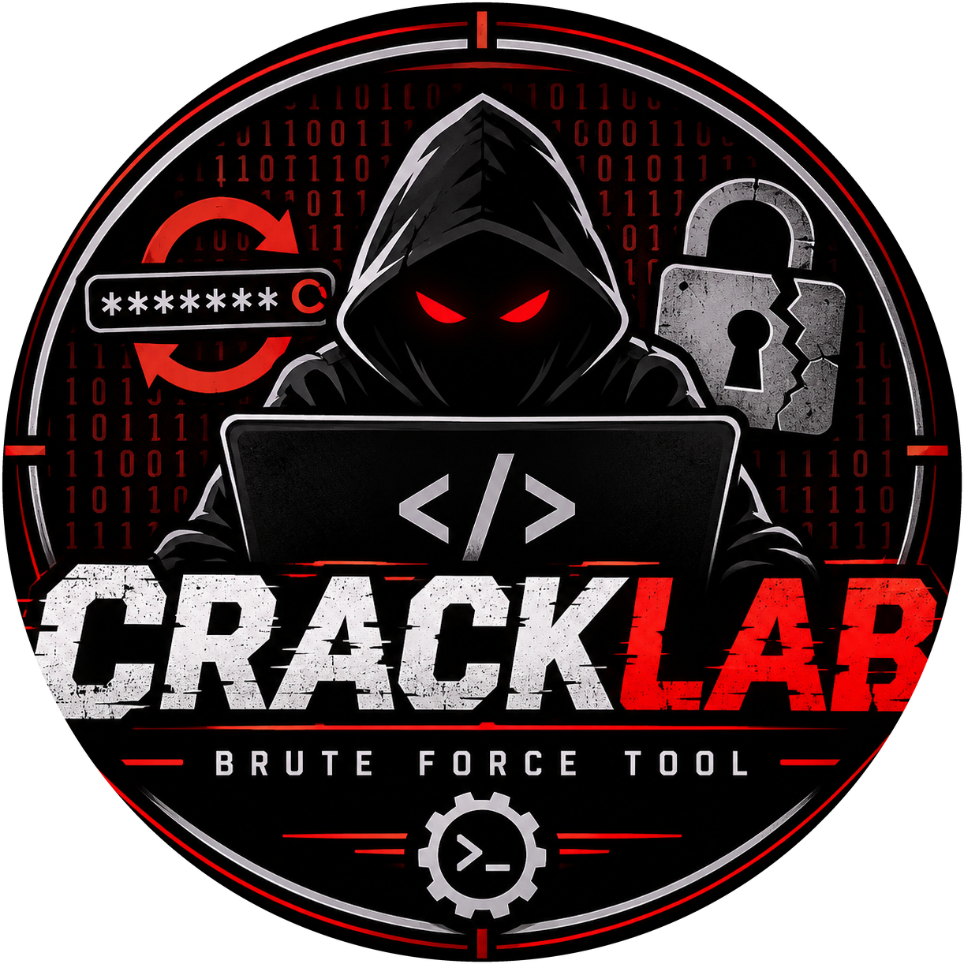

1. Objetivo deste relatório
Este documento registra, de forma transparente, o papel que a Inteligência Artificial (IA) teve no desenvolvimento do projeto CrackLab. O objetivo é deixar claro, para quem acessar o repositório, qual parte do trabalho foi gerada com apoio de IA, como esse processo aconteceu e qual foi o papel do criador humano do repositório ao longo de todo o processo — antes, durante e depois da geração do conteúdo.
Documentar esse processo é uma boa prática recomendada cada vez mais na área de desenvolvimento de software: tornar explícito o uso de ferramentas de IA generativa aumenta a transparência do projeto, facilita a revisão por outras pessoas e ajuda a separar claramente o que é um ponto de partida gerado por IA do que já passou (ou ainda vai passar) por revisão e ajuste manual humano.

2. Qual foi a função da IA no projeto
A IA (Claude, da Anthropic) foi utilizada como ferramenta de apoio ao desenvolvimento, atuando em duas frentes principais dentro do projeto CrackLab:

2.1 Geração do código-base
A IA escreveu a primeira versão funcional de todo o código-fonte do jogo: o módulo de criação de perfil (perfil.c / perfil.h), o motor de ataque de força bruta (bruteforce.c / bruteforce.h) e o menu principal que orquestra os dois (menu.c), incluindo a lógica de cronômetro, a geração de senha aleatória do bot, o algoritmo de hash didático e a estrutura de módulos compatível com IDEs como o CLion. Esse código foi compilado e testado pela própria IA durante a conversa, mas ainda corresponde a uma primeira versão de trabalho, não a uma versão final revisada por um desenvolvedor humano.

2.2 Geração dos relatórios técnicos
A IA também redigiu os relatórios técnicos do projeto (em português e em inglês britânico), incluindo a explicação da proposta do CrackLab, a justificativa da escolha da linguagem C, a relevância do projeto para a cibersegurança, a organização do código, e a identidade visual do projeto — além deste próprio relatório, que documenta esse processo de colaboração.

3. O processo iterativo de refinamento
O desenvolvimento do CrackLab não aconteceu em uma única etapa: o criador do repositório conduziu o processo por meio de pedidos sucessivos de ajuste e aprimoramento, revisando o que a IA produzia a cada rodada e solicitando uma versão melhor em seguida, até chegar à melhor versão que a IA conseguiu entregar dentro da conversa. Esse ciclo de idas e voltas incluiu, entre outros pontos:
- Uma primeira versão do jogo, com três programas separados comunicando-se por arquivos em disco e processos (system());
- A adição de um menu com cronômetro, modos de jogo (Vítima e Invasor) e submenus de vitória/derrota;
- Uma reestruturação completa da arquitetura, transformando os três programas em módulos de um único executável, compatível com o CLion;
- A criação dos relatórios técnicos completos do projeto, em português e inglês britânico, com capturas de tela do código;
- A substituição da imagem de capa pelo símbolo oficial do CrackLab, e o refinamento desse símbolo para remover o fundo quadrado preto ao redor do emblema;
- Por fim, a criação deste relatório, documentando o próprio processo de colaboração entre o criador do repositório e a IA.
Em cada uma dessas etapas, a IA executou e testou o código gerado sempre que possível (compilando os arquivos C e validando o fluxo do jogo) e revisou visualmente os relatórios antes de entregá-los, mas a palavra final sobre o que estava “bom o suficiente” para avançar para a etapa seguinte foi sempre do criador do repositório.

4. Resumo do que foi gerado com apoio de IA
- menu.c — ponto de entrada do programa (função main), menus e fluxo do jogo;
- perfil.c / perfil.h — criação do perfil (senha humana cronometrada ou senha aleatória do bot);
- bruteforce.c / bruteforce.h — motor de ataque de força bruta e cálculo de tempo estimado;
- CMakeLists.txt — configuração de build para o CLion;
- Relatório técnico do projeto, em português (PT-BR) e inglês britânico (EN-GB), em formato Word e PDF;
- Este relatório de colaboração com IA.

5. O papel do criador do repositório
Ao longo de todo o processo, o criador do repositório atuou como diretor de projeto: definiu os requisitos de cada etapa, revisou criticamente cada entrega da IA, identificou o que precisava ser melhorado ou ajustado, e decidiu quando uma versão estava pronta para ser aceita como ponto de partida. O código e os relatórios aqui produzidos pela IA representam, portanto, uma base de trabalho validada pelo criador do repositório — e não um produto final fechado.
A expectativa, e também a recomendação explícita deste relatório, é de que essa base passe agora por uma etapa de revisão e aprimoramento manual por parte do criador do repositório, que poderá ajustar detalhes de estilo de código, acrescentar funcionalidades, reforçar a segurança de qualquer parte sensível e adaptar o projeto às suas próprias necessidades antes de qualquer uso mais amplo ou publicação definitiva.

6. Transparência e boas práticas
Este relatório segue a recomendação crescente, em projetos de software, de documentar claramente o uso de ferramentas de IA generativa no processo de desenvolvimento. Algumas boas práticas associadas a esse princípio, seguidas neste projeto, incluem:
- Deixar explícito, no próprio repositório, quais arquivos tiveram participação de IA em sua criação;
- Não apresentar o conteúdo gerado por IA como produto final sem revisão humana;
- Revisar o código gerado antes de qualquer uso em produção ou publicação pública, inclusive quanto a boas práticas de segurança;
- Manter o criador do repositório como responsável final pelas decisões de projeto, mesmo quando parte do conteúdo é redigida com apoio de IA.

7. Conclusão
A IA cumpriu, neste projeto, o papel de acelerar a criação de uma base de código funcional e de relatórios técnicos completos, a partir de instruções e revisões sucessivas do criador do repositório. O resultado entregue é a melhor versão que a IA conseguiu produzir dentro desse processo iterativo — uma base sólida, já testada e documentada, pronta para ser revisada e aprimorada manualmente pelo criador do repositório Cybermota nas próximas etapas do projeto CrackLab.

